脚本可以工业化，例如漫威，用来弥补灵感匮乏
分镜头脚本就是影视工业化的产物，细节全部画出来，不像文字脚本有发挥空间，死板但是效率高成体系画面优先，对现场有完全控制，由分镜头导演搞这个，兜底用的，但和漫画是两回事

不用太精美，准确就可以，参考姜文，内容第二栏写音效，分镜头稿纸，a3优先，不行就a4
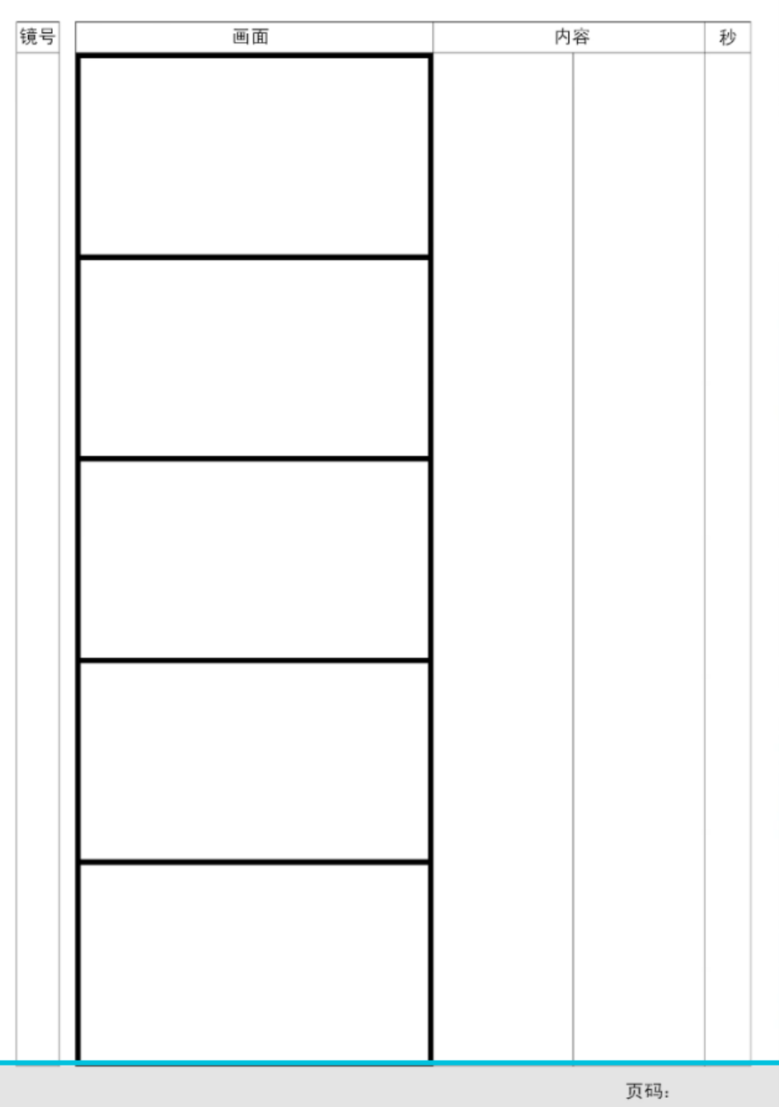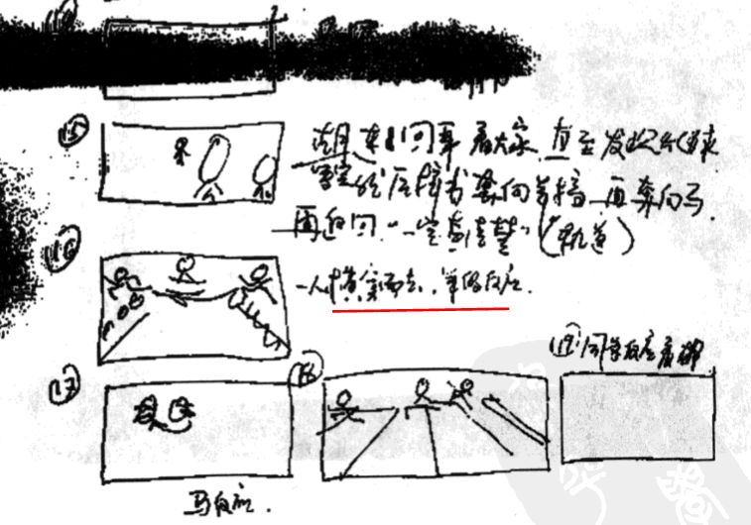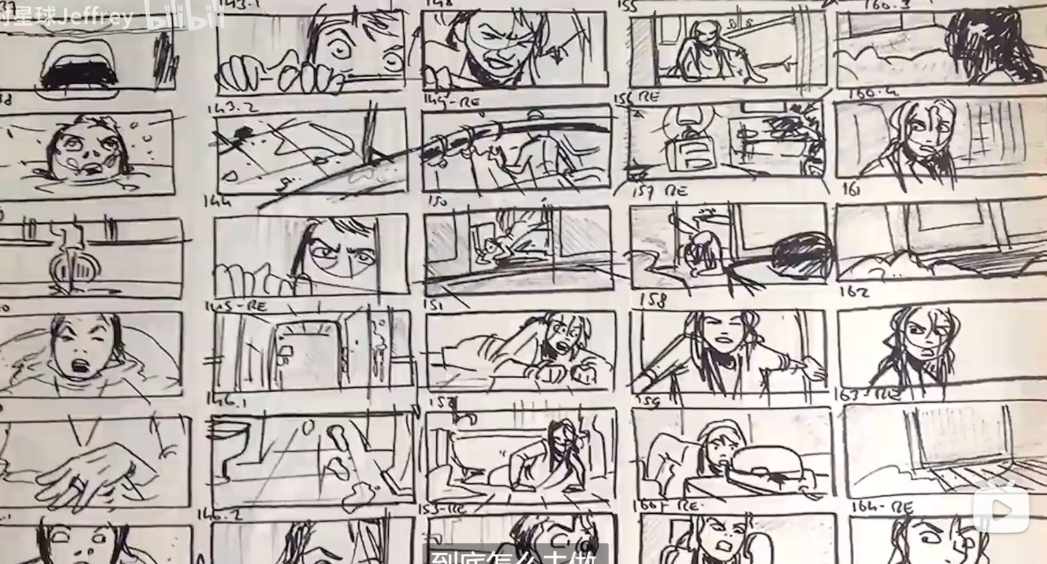

如何绘制：
场地
影调：用灰色的程度来表示
角色
运动：物体运动，摄影机运动，不同颜色笔来标注
转场
元素
背景虚化

推：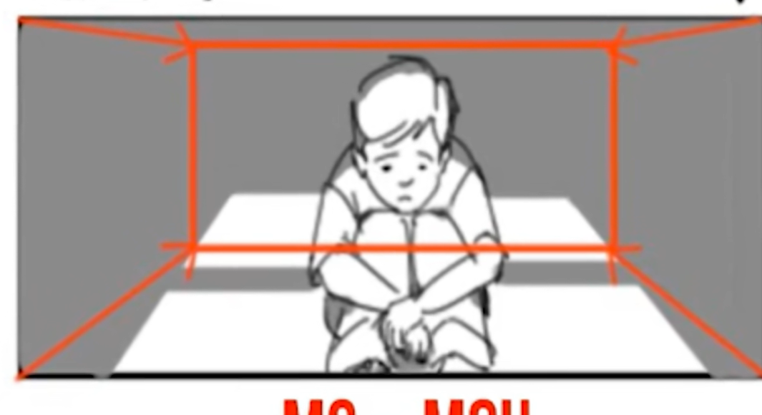
打箭头表示运动方向

单一镜头加cut圈起来，运动写continue
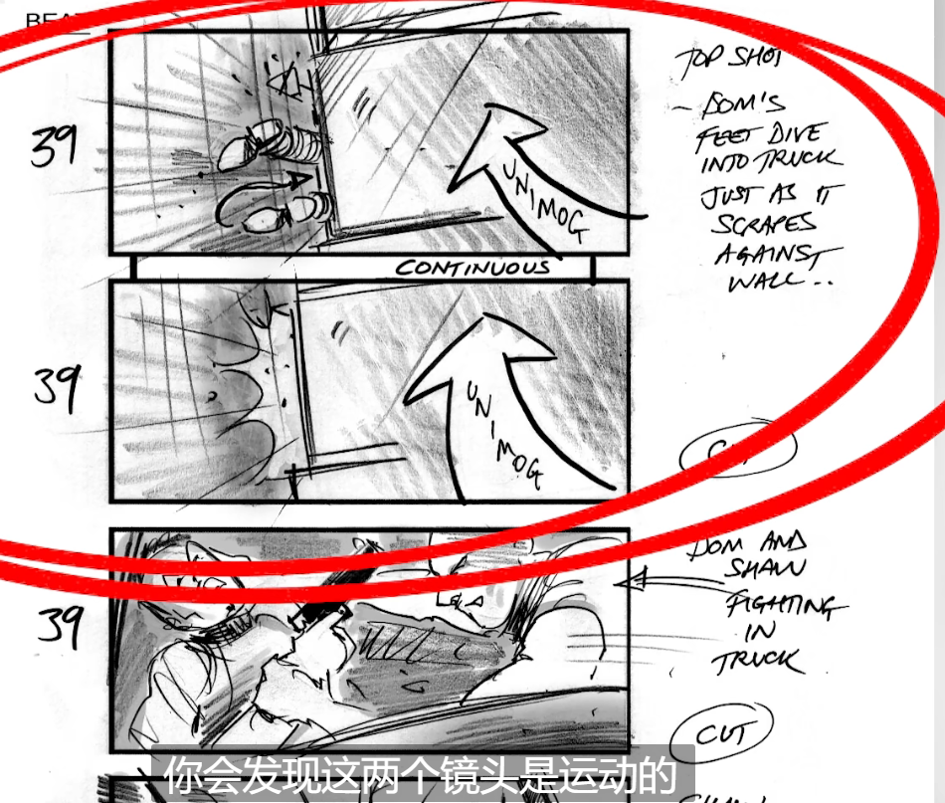
把运动的结果画出来，标号一致，1a1b

背景不知道咋表示直接随便画，或者是画个大概加文字
